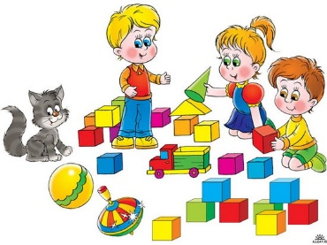**Консультация для родителей.**

**Игрушки-заместители в детской игре**.

Подготовила: учитель-логопед Чаликиди О.С.

Для развития у детей мышления, воображения, речи и для того, чтобы поднять **игру**на более высокий уровень особую ценность представляют разные **игрушки-заместители.** Например, изображая глажение белья, ребенок может взять не только утюг-**игрушку**, но и кирпичик из строительного материала. Заместители **игрушек** могут быть деревянные и пластмассовые кружочки, колечки диаметром 3-5 см, дощечки, полоски картона, заменяющие предметы, крышки, пробки, соломки, палочки, пластмассовые яйца, платочки, ткань, небольшие по размеру шнурки, любимые лакомства детей – конфеты, яблоки и т. д. Побуждая детей к использованию игровых материалов, заменяющих хорошо знакомые им предметы, мы создаем ситуацию, в которой ребенок окажется перед необходимостью обозначать предметы-заместители и действия с ними словами, что будет способствовать его активному развитию.

Ценность этой **игрушки в том,** что дети впервые самостоятельно оперируют условными понятиями. Игровые действия с **игрушкой-**заместителем опираются не на наглядные признаки предмета, а на представляемые, предполагаемые. Пользуясь такой **игрушкой,** ребенок обобщает свой предшествующий игровой опыт. **Игрушка**-заместитель требует более схематичных обобщенных игровых действий и обозначения её словом для того, чтобы она вошла в контекст игры и была понятна другим.

Например, при строительстве *«Зоопарка»,* можно применить и кубики, и строительный материал, в зоопарке можно увидеть таких животных как крокодилы (прищепки), бегемоты (яйцо от киндер-сюрприза), жирафа (цилиндр с прищепкой), утки в пруду (шишки), медведь (конус), барсуки (ракушки), змеи (шнурки) и. т. д.

Играя в *«Больничку»* детки могут градусник заменить карандашом, витаминки крышками от бутылок, шприц *палочкой*.

Может случиться, что дети не сразу поймут смысл замещения и будут копировать действие взрослого. Однако после нескольких подобных игр он начнет и сам использовать **игрушки**-заместители сначала те, что играл со взрослыми, а затем придумывать собственные замещения.

Помощь взрослого в подборе **игрушек-**заместителей не должна быть навязчивой. Нужно давать возможность деткам самим находить нужный предмет, стимулировать его собственное воображение. Постепенно дети начинают все отчетливее представлять, что и каким образом он замещает, активно использует это в **игре**. Это закладывает основу настоящей сюжетно-ролевой игры.